**Сушко Адам (Suszko Adam)**

28 октября 1817 г – венчание с девкой Агатой Островской с деревни Горелое (НИАБ 136-13-920, лист 24, №7/1817-б (ориг)).

**НИАБ 136-13-920:** Лист 24. **Метрическая запись №7/1817-б (ориг).**

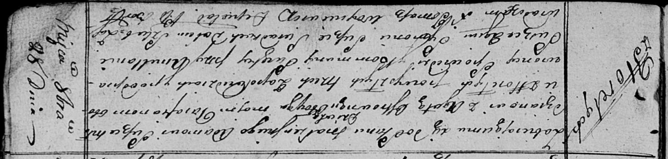

Осовская Покровская церковь. 28 октября 1817 года. Запись о венчании.

Suszko Adam – жених, молодой, парафии Осовской, с деревни Горелое.

Ostrowska Agata – невеста, девка, парафии Осовской, с деревни Горелое.

Suszko Amillan – свидетель.

Suszko Symon – свидетель.

Woyniewicz Tomasz – ксёндз.